🧩 Langkah 1
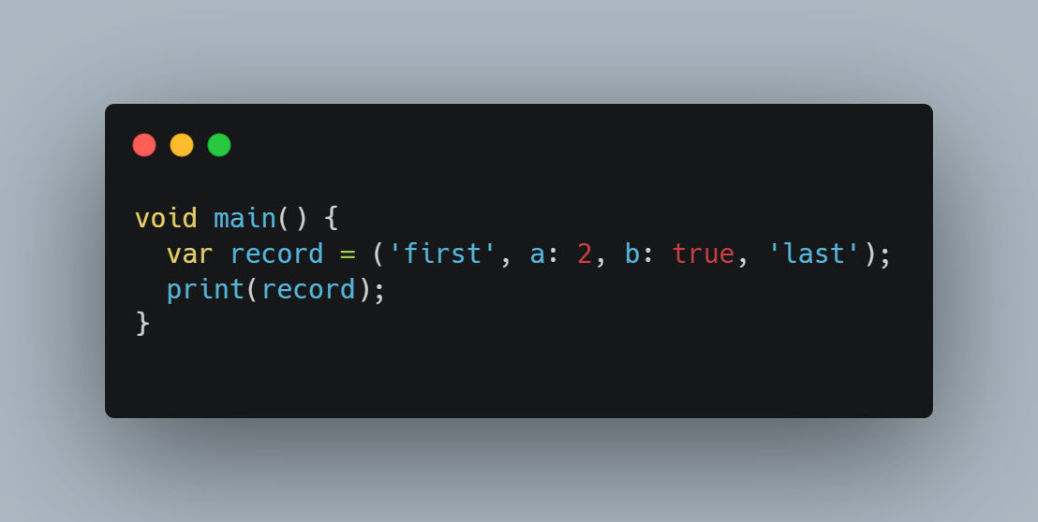
🔍 Hasil:
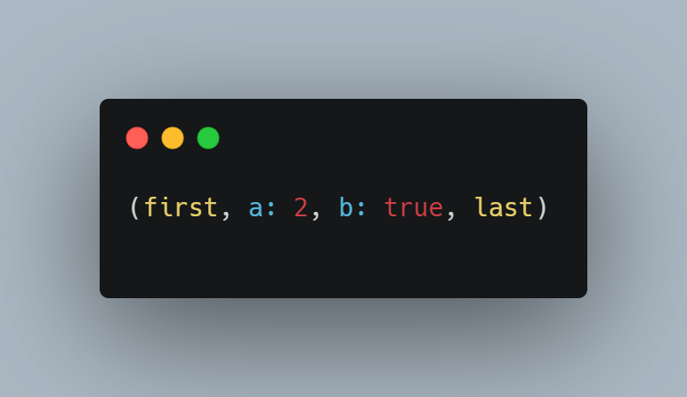
💬 Penjelasan:
Program mencetak record dengan field posisi dan bernama. Tidak ada error.

🧩 Langkah 3
Tambahkan fungsi di luar main():
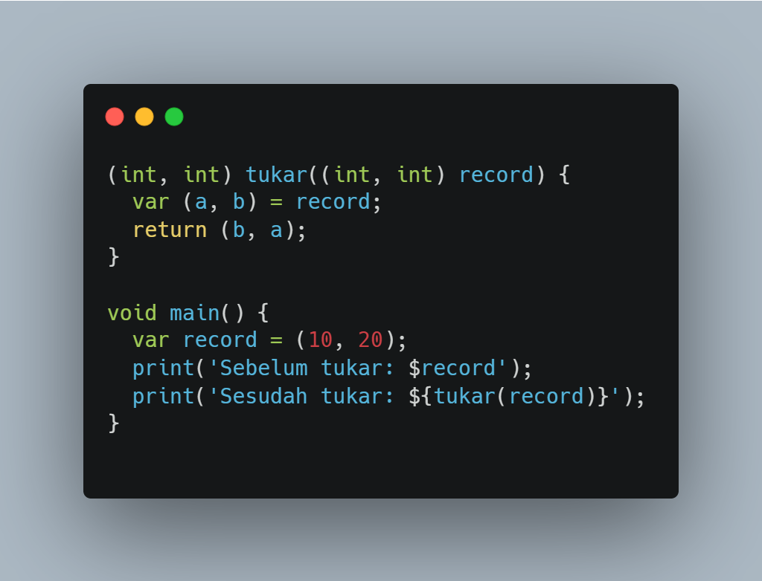
🔍 Hasil:
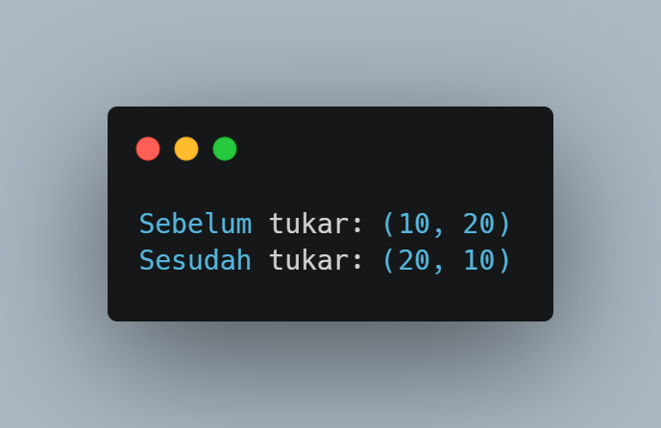
💬 Penjelasan:
Fungsi tukar() menukar posisi dua elemen dalam record dan mengembalikannya dalam urutan terbalik.

🧩 Langkah 4
Deklarasi record dengan type annotation:
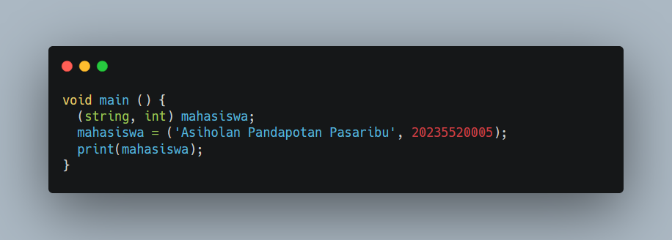
🔍 Hasil:
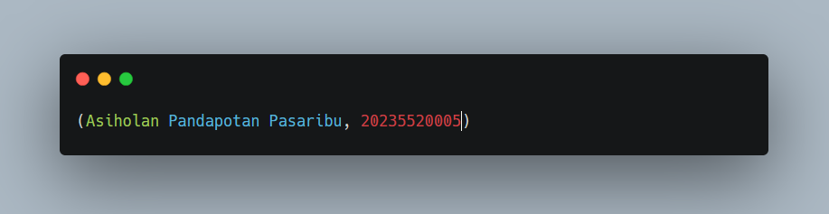
💬 Penjelasan:
Record berisi dua field: nama (String) dan NIM (int). Tidak perlu membuat class.

🧩 Langkah 5
Akses nilai dalam record menggunakan posisi ($1, $2) dan nama field.
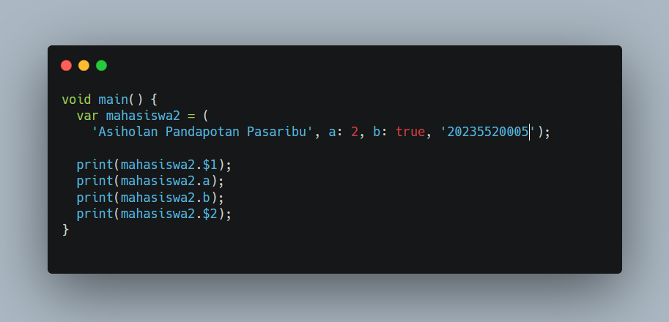

🔍 Hasil:
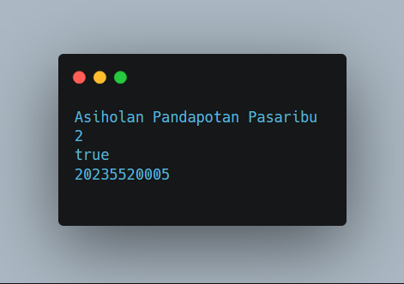
💬 Penjelasan:
- $1 dan $2 = field posisi pertama dan terakhir.
- a dan b = field dengan nama.
- Tidak ada error, menunjukkan Dart mendukung kombinasi positional + named fields dalam satu record.

